Світ змінюється, і наука дізнається все більше про людський мозок, в тому числі дитячий.

То ж які є ефективні сучасні методи комунікації з дитиною, що грунтуються на тривалих дослідженнях та доказах?

Яка є розумна альтернатива крайнощам - строгій дисципліні (за рахунок погіршення стосунків) та вседозволеності (за рахунок відсутності меж і самоконтролю)?

До Вашої уваги - простеньке порівняння методів виховання, на основі книги "Досить істерик!".

Взагалі, радимо читати сучасні книги, це дає відповіді, це заспокоює, і зрештою це час для відпочинку.

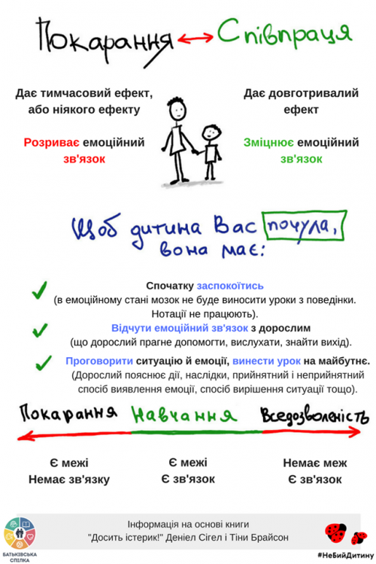

Джерело: happydity.org